Fyzikální veličiny → délka, hmotnost, objem, teplota, síla, hustota, ……
Měření délky → převody jednotek
- Vyjádři v metrech:
- 6,3 km = 6300 b) 0,042 km = 42 c) 480 dm = 48 d) 0,000005 km =0,005
e) 0,7 dm = 0,07 f) 7,4 dm = 0,74 g) 18,1 cm = 0,181 h) 7240 cm = 72,4
i ) 6 cm = 0,06 j) 72000 mm = 72 k) 611 mm = 0,611 l) 0,9 mm =0,0009
35 km = 35000m = 3500000 dm
8 dm = 0,8 m = 0,0008 km
58 dm = 5,8 m
68 km = 680000 dm
4000000 cm = 40000 m
- Doplň znaménko větší než, menší než, rovná se:
- 35400 mm > 34,5 m
- 620 dm > 6,2 cm
- 230 cm = 2,3 m
- 2 km > 2000 dm
- 0,91 m = 910 mm
- 0,43 dm = 43 mm
- 5240 mm = 524 cm

- Převeď na jednotku uvedenou v závorce
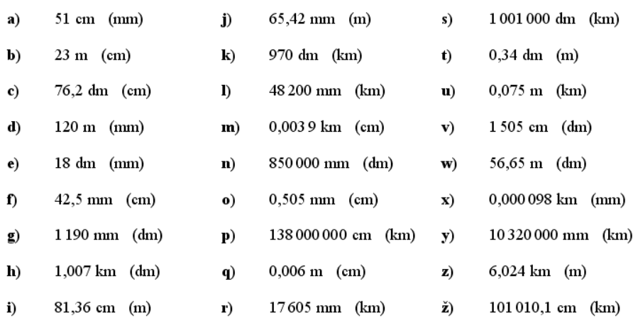

http://www.onlinecviceni.cz/exc/test_exc.php

